დანართი № 2 / Приложение № 2

- საზაფხულო სპეც. ტანსაცმელი საწარმოო პერსონალისთვის (მუშა)

Летняя спец. одежда для производственного персонала (Рабочий)
საზაფხულო სპეციალური ტანსაცმლის ნაკრები საწარმოო პერსონალისთვის (მუშა) უნდა შედგებოდეს 3 (სამი) ელემენტისგან: (1) ქურთუკ-პიჯაკი; (ფერი: მუქი ლურჯი) (2) კომბინიზონი; (ფერი: მუქი ლურჯი) (3) გრძელმკლავიანი მაისური; (ფერი: რუხი)
Комплект летней специальной одежды для производственного персонала (Рабочий) должен состоять из 3 (Трёх) изделий: (1) Куртка-пиджак; (Цвет: Темно-синий) (2) Комбинезон; (Цвет: Темно-синий) (3) Майка с длинными рукавами; (Цвет: Серый)

სურათი 1: საზაფხულო სპეციალური ტანსაცმლის ნაკრები საწარმოო პერსონალისთვის (მუშა) Рисунок 1: Комплект летней специальной одежды для производственного персонала (Рабочий)
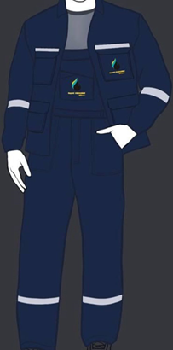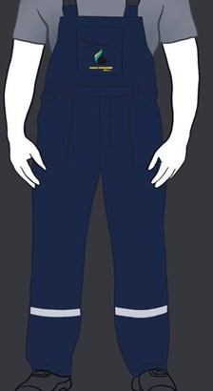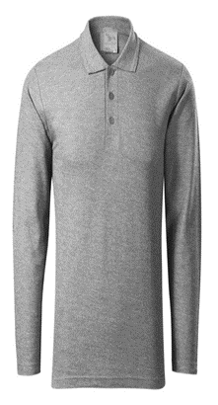

ქურთუკ - პიჯაკი - არაუმცირეს 65 % ბამბა, დანარჩენი პოლიესტერი, სიმკვრივე - 210 ± 10 გრ/მ², ანტისტატიკური ქსოვილი, ზეთის, წყლის და ნავთობის არიდების ეფექტით, ქსოვილი უნდა იყოს მტკიცე, სამრეწველო პირობებში გამოყენებისთვის. ნაჭერმა უნდა გაუძლოს მრავალჯერ რეცხვას 30°C ტემპერატურაზე, ერთბორტიანი, საყელოთი, იკვრება შიდა პლასტმასის ელვით, რომელიც დაფარულია სარქველით და შიდა ე.წ. ფხრიწებით, მკერდის და ბეჭების გასწვრივ და მკლავის ქვედა მხარეს დაკერილია 50 მმ-იანი შუქამრეკლავი ლენტი, პიჯაკის ზედა (16X15 სმ) და ქვედა (20X18 სმ) ნაწილებში ორ-ორი ჯიბეა დაკერებული რომლებიც იკვრება ე.წ. ფხრიწით,ზედა მარცხენა ჯიბეზე კომპანიის ლოგოა დატანილი (DTF-ის მეთოდი, 8X8,5 სმ). სახელოებზე დაკერებულია ლენტი, რომელიც მანჟეტის ფუნქციას ასრულებს და იკვრება - ან ფოლაქებით ანდა ფხრიწით.
Куртка-пиджак - Не менее 65% хлопка, остальное - полиэстер, плотность - 210 ± 10 г/м², ткань антистатичная с масло-,водо-, бензоотталкивающим эффектом, пригодной для использования в промышленных условиях, изделие должно выдерживать многократные стирки при температуре 30°C. Однобортный, с воротником, застегивается на внутреннюю пластиковую молнию, который прикрыт клапаном и внутренними так называемыми липучками. Вдоль груди и задней стороны плеча, а также по нижней стороне рукава пришита светоотражающая лента шириной 50 мм. В верхнюю (16X15 см) и нижнюю (20X18 см) части куртки-пиджака вшиты два кармана, которые застегиваются на липучках, логотип компании (Метод DTF, 8х8,5 см) нанесён на верхнем левом кармане. На рукавах пришита лента, которая выполняет функцию манжета и застегивается либо на пуговицы, либо на липучках.
კომბინიზონი - არაუმცირეს 65 % ბამბა, დანარჩენი პოლიესტერტი, სიმკვრივე - 210 ± 10 გრ/მ², ანტისტატიკური ქსოვილი ზეთის, წყლის და ნავთობის არიდების ეფექტით, ქსოვილი უნდა იყოს მტკიცე, სამრეწველო პირობებში გამოყენებისთვის. ნაჭერმა უნდა გაუძლოს მრავალჯერ რეცხვას 30°C ტემპერატურაზე, რეგულირებადი თასმებით, რომელიც იკვრება 4 სმ-იანი პლასტმასის სამაგრებით, აქვს წინა ჯიბე სარქველით (23X18 სმ), რომელზეც დატანილია კომპანიის ლოგო (DTF-ის მეთოდი, 8X8,5 სმ) და იკვრება ფხრიწით, კომბინიზონს წინა მხარეს წელის მიდამოში აქვს ჯიბეები დახრილი ჭრილით, ხოლო უკანა მარცხენა მხარეს ჰორიზონტალური ჯიბე (17X16 სმ). მუხლის დონიდან ქვემოთ, შარვლის წინა და უკანა მხარეს, 50 მმ-იანი სიგანის შუქამრეკლი ლენტია დაკერებული, კომბინიზონს წინა მხარეს აქვს ჭრილი, რომელიც იკვრება პლასტმასის ელვით და დაფარულია სარქველით. წელის გასწვრივ კომბინიზონის უკანა მხარეს ჩაკერილია 3-4 სმ-იანი რეზინის ელასტიური ზოლი, კომბინიზონი გვერდებზე იკვრება 2 ღილით. შარვლის ტოტები 2-3 სმ-ით სიმეტრიულად უნდა წვრილდებოდეს კოჭისკენ.
Комбинезон - Не менее 65% хлопка, остальное - полиэстер, плотность - 210 ± 10 г/м², ткань антистатичная с масло-, водо-, бензоотталкивающим эффектом, пригодной для использования в промышленных условиях, изделие должно выдерживать многократные стирки при температуре 30°C, имеет регулируемые бретели, застегивающиеся на пластиковые застежки шириной 4 см, передний карман с клапаном (23X18 см), нанесёным логотипом компании (Метод DTF, 8х8,5 см) и застегиваются на липучках. Комбинезон имеет наклонные карманы на талии спереди и горизонтальный карман на левой стороне сзади (17X16 см). Ниже колена, на передней и задней части брюк пришита светоотражающая лента шириной 50 мм, комбинезон имеет разрез спереди, которое застегивается на пластиковую молнию и закрывается клапаном. По линии талии сзади пришита резинка шириной 3-4 см, комбинезон застегивается по бокам на 2 пуговицы. Низ брюк должен симметрично сужаться на 2–3 см по направлению к щиколотке.

გრძელმკლავიანი მაისური - 100 % ბამბა (პენია). სიმკვრივე 190±10 გრ/მ², სწორი მოჭრილი მაისური, გრძელი სახელოები ელასტიური მანჟეტებით (3,5-4,5 სმ), ელასტიური გადაკეცილი საყელო POLO, სამი ღილი. ზედა მარცხენა მხარეს კომპანიის ლოგოა დატანილი (DTF-ის მეთოდი, 8X8,5 სმ)
Майка с длинными рукавами – 100% хлопок (пения). Плотность 190±10 г/м². Футболка прямого силуэта, рукава длинные с эластичными манжетами (3,5-4,5 см), эластичный отложной воротник POLO, три пуговицы. Логотип компании (Метод DTF, 8х8,5 см) нанесён в левом верхнем углу.

- საზაფხულო სპეც. ტანსაცმელი ადმინისტრაციული-მმართველობითი (ხელმძღვანელი) და საწარმოო პერსონალისთვის (ხელმძღვანელი, სპეციალისტი) / სახ. ორგანოების, აუდიტის და სხვ. წარმომადგენლებისთვის

Летняя спец. одежда для административного-управленческого (Руководитель) и производственного персонала (руководитель, специалист) / предст. Госорганов, Аудит и т. п.

ზაფხულო სპეციალური ტანსაცმლის ნაკრები ადმინისტრაციული და ინჟინერ-ტექნიკური პერსონალისთვის (ხელმძღვანელი, სპეციალისტი) უნდა შედგებოდეს 3 (სამი) ელემენტისგან: (1) ქურთუკ-პიჯაკი; (ფერი: მუქი ლურჯი) (2) შარვალი; (ფერი: მუქი ლურჯი) (3) გრძელმკლავიანი მაისური; (ფერი: რუხი)
Комплект летней специальной одежды для административного и инженерно-технического персонала (руководитель, специалист) должен состоять из 3 (Трёх) изделий: (1) Куртка-пиджак; (Цвет: Темно-синий) (2) Брюки; (Цвет: Темно-синий) (3) Майка с длинными рукавами; (Цвет:Серый)

სურათი 2: საზაფხულო სპეციალური ტანსაცმლის ნაკრები ადმინისტრაციული და ინჟინერ-ტექნიკური პერსონალისთვის (ხელმძღვანელი, სპეციალისტი)
Рисунок 2: Комплект летней специальной одежды для административного и инженерно-технического персонала (руководител, специалист)

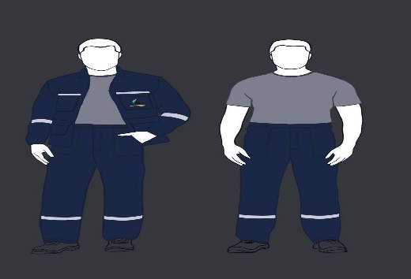

ქურთუკ-პიჯაკი - იგივე რაც საწარმოო პერსონალისთვის (მუშა)
Куртка-пиджак - то же самое, что и для производственного персонала (Рабочий)

შარვალი - არაუმცირეს 65 % ბამბა, დანარჩენი პოლიესტერი, სიმკვრივე - 210 ± 10 გრ/მ², ანტისტატიკური ქსოვილი ზეთის, წყლის და ნავთობის არიდების ეფექტით, ქსოვილი უნდა იყოს მტკიცე, სამრეწველო პირობებში გამოყენებისთვის. ნაჭერმა უნდა გაუძლოს მრავალჯერ რეცხვას 30°C ტემპერატურაზე, შარვალს წინა მხარეს წელის მიდამოში აქვს ჯიბეები დახრილი ჭრილით, ხოლო უკანა მარცხენა მხარეს ჰორიზონტალური ჯიბე (17X16 სმ) მუხლის დონიდან ქვემოთ, შარვლის წინა და უკანა მხარეს, 50 - მმ სიგანის შუქამრეკლი ლენტია დაკერებული. შარვალს წინა მხარეს აქვს ჭრილი, რომელიც იკვრება ელვით და ზედა ფოლაქით. შარვალს აქვს საქამრე მარყუჟი, შარვლის ტოტები 2-3 სმ-ით სიმეტრიულად უნდა წვრილდებოდეს კოჭისკენ.
Брюки - Не менее 65% хлопка, остальное - полиэстер, плотность - 210 ± 10 г/м², ткань антистатичная с масло-, водо-,бензоотталкивающим эффектом, пригодной для использования в промышленных условиях, изделие должно выдерживать многократные стирки при температуре 30°C, Брюки имеют наклонные карманы на талии спереди и горизонтальный карман на левой стороне сзади (17X16 см). Ниже колена, на передней и задней части брюк пришита светоотражающая лента шириной 50 мм. Брюки имеют разрез спереди, застегивающийся на молнию и на верхнюю пуговицу. На брюках имеется шлевка для ремня. Низ брюк должен симметрично сужаться на 2–3 см по направлению к щиколотке.

მოკლემკლავიანი მაისური - 100 % ბამბა (პენია). სიმკვრივე 190±10 გრ/მ², სწორი მოჭრილი მაისური, მოკლე სახელოები ელასტიური მანჟეტებით (3,5-4,5 სმ), ელასტიური გადაკეცილი საყელო POLO, სამი ღილი. ზედა მარცხენა მხარეს კომპანიის ლოგოა დატანილი (DTF-ის მეთოდი, 8X8,5 სმ).
Майка с короткими рукавами – 100% хлопок (пения). Плотность 190±10 г/м². Футболка прямого силуэта, рукава короткие с эластичными манжетами (3,5-4,5 см), эластичный отложной воротник POLO, три пуговицы. Логотип компании (Метод DTF, 8х8,5 см) нанесён в левом верхнем углу.

- ზამთრის სპეც. ტანსაცმელი საწარმოო პერსონალისთვის (მუშა)

Зимняя спец. одежда для производственного персонала (Рабочий)

EN ISO 13688, ГОСТ 12.4.016-83
ზამთრის სპეციალური ტანსაცმლის ნაკრები უნდა შედგებოდეს 4 (ოთხი) ელემენტისგან: (1) ქურთუკ-პიჯაკი; (ფერი: მუქი ლურჯი) (2) დათბუნებული ქურთუკი; (ძირითადი ფერი: მუქი ლურჯი, დამატებითი ფერი ჯიბეებთან: ღია ლურჯი) (3) კომბინიზონი; (ფერი: მუქი ლურჯი) (4) გრძელმკლავიანი მაისური; (ფერი: რუხი)
Комплект зимней специальной одежды для производственного персонала (Рабочий) должен состоять из 4 (четырёх) изделий: (1) Куртка-пиджак; (Цвет: Темно-синий) (2) Утепленная куртка (основной Цвет: Темно-синий, Дополнительный цвет к карманам: светло-голубой) (3) Комбинезон; (Цвет: Темно-синий) (4) Майка с длинными рукавами; (Цвет:Серый)

დათბუნებული ქურთუკი - არაუმცირეს 65 % ბამბა, დანარჩენი პიოლიეტერი, სიმკვრივე 220 ±10 გრ/მ², დათბილული სინთეპონით, კომბინირებული წონით 150 ± 10 გრ/მ², ანტისტატიკური ქსოვილი - ზეთის, წყლის და ნავთობის არიდების ეფექტით, ქსოვილი უნდა იყოს მტკიცე, სამრეწველო პირობებში გამოყენებისთვის. ნაჭერმა უნდა გაუძლოს მრავალჯერ რეცხვას 30°C ტემპერატურაზე, ქურთუკი იკვრება შიდა პლასტმასის ელვით, რომელიც დაფარულია სარქველით და შიდა ე.წ. ფხრიწებით. მკერდის და ბეჭების გასწვრივ და მკლავის ქვედა მხარეს დაკერილია 50 მმ-იანი შუქამრეკლავი ლენტი. ქურთუკის ზედა ნაწილში ორი ჯიბეა დაკერებული (17X15 სმ), რომლებიც იკვრება ე.წ. ფხრიწით, მარცხენა ჯიბეზე კომპანიის ლოგოა დატანილი (DTF-ის მეთოდი, 8X8,5 სმ), მარჯვენა ჯიბე წარმოდგენილია გამჭირვალე ჩანართით პირადობის ან სხვა დოკუმენტის ჩასადებათ. ქვედა ნაწილშიც 2 ჯიბეა დაკერებული, შედარებით უფრო ფართო (21X18 სმ), რომლებიც ასევე იკვრება ე.წ. ფხრიწით. ყველა ჯიბეზე არის ღია ლურჯი ფერის ჩანართები, სახელოებზე დაკერებულია ლენტი, რომელიც მანჟეტის ფუნქციას ასრულებს და იკვრება - ან ფოლაქებით ანდა ფხრიწით, დასაშვებია შიდა მანჟეტიც. ქურთუკს უნდა გააჩნდეს მოხსნადი კაპიუშონი, დამაგრებული პლასტმასის ელვით.
Куртка утепленная - Не менее 65% хлопка, остальное - полиэстер, плотность 220 ±10 г/м², утепление синтепоном, комбинированным весом 150 ± 10 г/м², ткань антистатичная, с масло-,водо-, бензоотталкивающим эффектом, пригодной для использования в промышленных условиях. Изделие должно выдерживать многократные стирки при температуре 30°C, Куртка застегивается на внутреннюю пластиковую молнию, который прикрыт клапаном и внутренними так называемыми липучками. Вдоль груди и задней стороны плеча, а также по нижней стороне рукава пришита светоотражающая лента шириной 50 мм. В верхнюю част куртки вшиты два кармана (17X15 см), которые застегиваются на так называемих липучках, на левом кармане нанесён логотип компании (Метод DTF, 8х8,5 см), правый карман оснащен прозрачной вставкой для удостоверения личности или другого документа. В нижней части также имеются 2 вшитых кармана, относительно более широких (21X18 см), которые также застегиваются на так называемый липучках. На всех карманах имеются светло-голубые вставки, на рукавах пришита лента, которая выполняет функцию манжета и застегивается либо на пуговицы, либо на липучках, также допускается внутренний манжет. Куртка должна иметь съемный капюшон, застегивающийся на пластиковую молнию;

ქურთუკ - პიჯაკი არაუმცირეს 65 % ბამბა, დანარჩენი პიოლიეტერი, სიმკვრივე - 220 ±10 გრ/მ², ანტისტატიკური ქსოვილი ზეთის, წყლის და ნავთობის არიდების ეფექტით, ქსოვილი უნდა იყოს მტკიცე, სამრეწველო პირობებში გამოყენებისთვის. ნაჭერმა უნდა გაუძლოს მრავალჯერ რეცხვას 30°C ტემპერატურაზე, ერთბორტიანი, საყელოთი, იკვრება შიდა პლასტმასის ელვით, რომელიც დაფარულია სარქველით და შიდა ე.წ. ფხრიწებით. მკერდის და ბეჭების გასწვრივ და მკლავის ქვედა მხარეს დაკერილია 50 მმ-იანი შუქამრეკლავი ლენტი, პიჯაკის ზედა (16X15 სმ) და ქვედა (20X18 სმ) ნაწილებში ორ-ორი ჯიბეა დაკერებული რომლებიც იკვრება ე.წ. ფხრიწით,ზედა მარცხენა ჯიბეზე კომპანიის ლოგოა დატანილი (DTF-ის მეთოდი, 8X8,5 სმ), სახელოებზე დაკერებულია ლენტი, რომელიც მანჟეტის ფუნქციას ასრულებს და იკვრება - ან ფოლაქებით ანდა ფხრიწით. ქურთუკ-პიჯაკის შიდა მხარეს ჩაკერებულია შავი ფერის ტრიკოტაჟის სარჩული (100% ბამბა 160±10გრ/მ²).
Куртка-пиджак - Не менее 65% хлопка, остальное - полиэстер, плотность - 220 ±10 г/м², ткань антистатичная с масло-,водо-, бензоотталкивающим эффектом, пригодной для использования в промышленных условиях, изделие должно выдерживать многократные стирки при температуре 30°C. Однобортный, с воротником, застегивается на внутреннюю пластиковую молнию, который прикрыт клапаном и внутренними так называемыми липучками. Вдоль груди и задней стороны плеча, а также по нижней стороне рукава пришита светоотражающая лента шириной 50 мм. В верхнюю (16X15 см) и нижнюю (20X18 см) части куртки-пиджака вшиты два кармана, которые застегиваются на липучках, логотип компании (Метод DTF, 8х8,5 см) нанесён на верхнем левом кармане. На рукавах пришита лента, которая выполняет функцию манжета и застегивается либо на пуговицы, либо на липучках. С внутренней стороны куртки-пиджака пришита черная трикотажная подкладка (100% хлопок, 160±10 г/м²).

კომბინიზონი - არაუმცირეს 65 % ბამბა, დანარჩენი პიოლიეტერი, სიმკვრივე - 220±10 გრ/მ², ანტისტატიკური ქსოვილი ზეთის, წყლის და ნავთობის არიდების ეფექტით, ქსოვილი უნდა იყოს მტკიცე, სამრეწველო პირობებში გამოყენებისთვის. ნაჭერმა უნდა გაუძლოს მრავალჯერ რეცხვას 30°C ტემპერატურაზე, რეგულირებადი თასმებით, რომელიც იკვრება 4 სმ-იანი პლასტმასის სამაგრებით, აქვს წინა ჯიბე სარქველით (23X18 სმ), რომელზეც დატანილია კომპანიის ლოგო (DTF-ის მეთოდი, 8X8,5 სმ) და იკვრება ე.წ. ფხრიწით, კომბინიზონს წინა მხარეს წელის მიდამოში აქვს ჯიბეები დახრილი ჭრილით, ხოლო უკანა მარცხენა მხარეს ჰორიზონტალური ჯიბე (17X16 სმ). მუხლის დონიდან ქვემოთ, შარვლის წინა და უკანა მხარეს, 50 მმ-იანი სიგანის შუქამრეკლი ლენტია დაკერებული, კომბინიზონს წინა მხარეს აქვს ჭრილი, რომელიც იკვრება პლასტმასის ელვით და დაფარულია სარქველით. წელის გასწვრივ კომბინიზონის უკანა მხარეს ჩაკერილია 3-4 სმ-იანი რეზინის ელასტიური ზოლი, კომბინიზონი გვერდებზე იკვრება 2 ღილით. კომბინიზონის შიდა მხარეს ჩაკერებულია შავი ფერის ტრიკოტაჟის სარჩული (100% ბამბა 160±10გრ/მ²). შარვლის ტოტები 2-3 სმ-ით სიმეტრიულად უნდა წვრილდებოდეს კოჭისკენ.
Комбинезон - Не менее 65% хлопка, остальное - полиэстер, плотность - 220 ± 10 г/м², ткань антистатичная с масло-, водо-, бензоотталкивающим эффектом, пригодной для использования в промышленных условиях, изделие должно выдерживать многократные стирки при температуре 30°C, имеет регулируемые бретели, застегивающиеся на пластиковые застежки шириной 4 см, передний карман с клапаном (23X18 см), нанесёным логотипом компании (Метод DTF, 8х8,5 см) и застегиваются на липучках. Комбинезон имеет наклонные карманы на талии спереди и горизонтальный карман на левой стороне сзади (17X16 см). Ниже колена, на передней и задней части брюк пришита светоотражающая лента шириной 50 мм, комбинезон имеет разрез спереди, которое застегивается на пластиковую молнию и закрывается клапаном. По линии талии сзади пришита резинка шириной 3-4 см, комбинезон застегивается по бокам на 2 пуговицы. С внутренней стороны комбинезона пришита черная трикотажная подкладка (100% хлопок, 160±10 г/м²). Низ брюк должен симметрично сужаться на 2–3 см по направлению к щиколотке.

გრძელმკლავიანი მაისური - 100 % ბამბა (პენია).სიმკვრივე 190±10 გრ/მ², სწორი მოჭრილი მაისური, გრძელი სახელოები ელასტიური მანჟეტებით (4-5სმ), ელასტიური გადაკეცილი საყელო POLO, სამი ღილი. ზედა მარცხენა მხარეს კომპანიის ლოგოა ამოქარგული (DTF-ის მეთოდი, 8X8,5 სმ).
Майка с длинными рукавами – 100% хлопок (пения). Плотность 190±10 г/м². Футболка прямого силуэта, рукава длинные с эластичными манжетами (4-5 см), эластичный отложной воротник POLO, три пуговицы. Логотип компании (8X8, см) вышит в левом верхнем углу.

- ზამთრის სპეც. ტანსაცმელი ადმინისტრაციული-მმართველობითი (ხელმძღვანელი) და საწარმოო პერსონალისთვის (ხელმძღვანელი, სპეციალისტი) / სახ. ორგანოების, აუდიტის და სხვ. წარმომადგენლებისთვის

Зимняя спец. одежда для административного-управленческого (Руководитель) и производственного персонала (руководитель, специалист) / предст. Госорганов, Аудит и т. п.
ზამთრის სპეციალური ტანსაცმლის ნაკრები უნდა შედგებოდეს 4 (ოთხი) ელემენტისგან: (1) ქურთუკ-პიჯაკი; (ფერი: მუქი ლურჯი) (2) დათბუნებული ქურთუკი; (ძირითადი ფერი: მუქი ლურჯი, დამატებითი ფერი ჯიბეებთან: ღია ლურჯი) (3) შარვალი; (ფერი: მუქი ლურჯი) (4) გრძელმკლავიანი მაისური; (ფერი: რუხი)
Комплект зимней специальной одежды для производственного персонала (Рабочий) должен состоять из 4 (четырёх) изделий: (1) Куртка-пиджак; (Цвет: Темно-синий) (2) Утепленная куртка (основной Цвет: Темно-синий, Дополнительный цвет к карманам: светло-голубой) (3) Брюки; (Цвет: Темно-синий) (4) Майка с длинными рукавами; (Цвет:Серый)

შარვალი - არაუმცირეს 65 % ბამბა, დანარჩენი პიოლიეტერი, სიმკვრივე - 220 ± 10 გრ/მ², ანტისტატიკური ქსოვილი ზეთის, წყლის და ნავთობის არიდების ეფექტით, ქსოვილი უნდა იყოს მტკიცე, სამრეწველო პირობებში გამოყენებისთვის. ნაჭერმა უნდა გაუძლოს მრავალჯერ რეცხვას 30°C ტემპერატურაზე, შარვალს წინა მხარეს წელის მიდამოში აქვს ჯიბეები დახრილი ჭრილით, ხოლო უკანა მარცხენა მხარეს ჰორიზონტალური ჯიბე (17X16 სმ). მუხლის დონიდან ქვემოთ, შარვლის წინა და უკანა მხარეს, 50 - მმ სიგანის შუქამრეკლი ლენტია დაკერებული. შარვალს წინა მხარეს აქვს ჭრილი, რომელიც იკვრება ელვით და ზედა ფოლაქით. შარვალს აქვს საქამრე მარყუჟი. შარვლის შიდა მხარეს ჩაკერებულია შავი ფერის ტრიკოტაჟის სარჩული (100% ბამბა 160±10გრ/მ²). შარვლის ტოტები 2-3 სმ-ით სიმეტრიულად უნდა წვრილდებოდეს კოჭისკენ.
Брюки - Не менее 65% хлопка, остальное - полиэстер, плотность - 220 ± 10 г/м², ткань антистатичная с масло-, водо-,бензоотталкивающим эффектом, пригодной для использования в промышленных условиях, изделие должно выдерживать многократные стирки при температуре 30°C. Брюки имеют наклонные карманы на талии спереди и горизонтальный карман на левой стороне сзади (17X16 см). Ниже колена, на передней и задней части брюк пришита светоотражающая лента шириной 50 мм. Брюки имеют разрез спереди, застегивающийся на молнию и на верхнюю пуговицу. На брюках имеется шлевка для ремня. . С внутренней стороны брюк пришита черная трикотажная подкладка (100% хлопок, 160±10 г/м²). Низ брюк должен симметрично сужаться на 2–3 см по направлению к щиколотке.

შენიშვნა : ქურთუკ-პიჯაკი, მაისური და დათბილული ქურთუკი ამ პოზიციისთვისაც იდენტურია, გთხოვთ იხილოთ წინამდებარე ტექნიკური დავალების დანართი 2-ის მე-3 პუნქტი.
Примечание: куртка, рубашка и утепленная куртка для этой позиции идентичны, см. Пункт 3 Приложения 2 настоящего технического задания.

სურათი 1: ზამთრის სპეციალური ტანსაცმლის ნაკრები
Рисунок 2: Комплект зимней специальной одежды

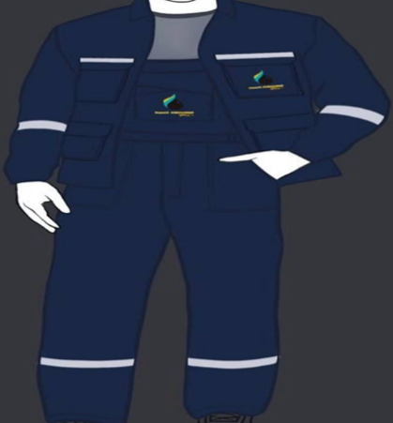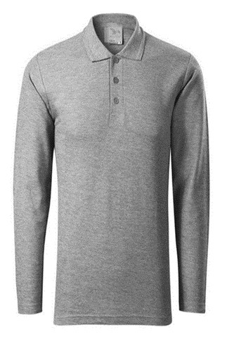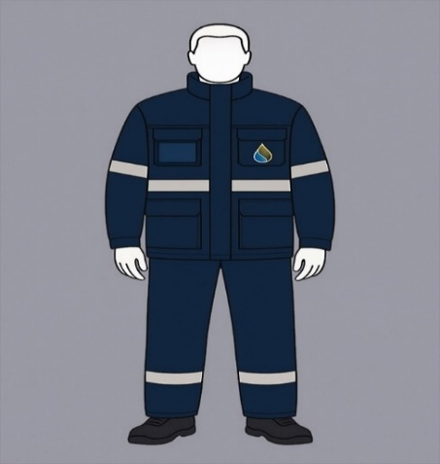

საზოგადოების ლოგო - უნდა განთავსდეს ქურთუკ - პიჯაკების, დათბუნებული ქურთუკების, მაისურების წინა პანელის მარცხენა მხარეს და კომბინეზონის წინა ჯიბეზე.
ლოგოს დატანების მეთოდი - ე.წ. DTF-ის მეთოდი

Логотип общества - Следует разместить с левой стороны передней панели курток- пиджаков, утепленных курток, рубашек, а также на переднем кармане комбинезонов.
Метод нанесения логотипа – Так называемый метод DTF

ყველა სახის სპეციალური ტანსაცმელი - უნდა იყოს ინდივიდუალურად შეფუთული გამჭვირვალე პოლიეთილენის პაკეტებში, ტანსაცმელი უნდა იყოს შესაბამისი მარკირებით (ზომა, შემადგენლობა და სხვა მახასიათებლები). შეფუთული ერთეულები უნდა მოთავსდეს მუყაოს ყუთებში დალაგებული ზომების მიხედვით. ყუთზე სავალდებულოდ უნდა აღინიშნოს შეფუთული ერთეულის რაოდენობა, ზომა და მოდელის დასახელება.

Все виды специальной одежды - должны быть индивидуально упакованы в прозрачные полиэтиленовые пакеты, Одежда должна иметь соответствующую маркировку (размер, состав и другие характеристики). Упакованные единицы должны быть уложены в картонные коробки, рассортированные по размерам. На коробках должны быть промаркированы количество упакованных единиц, размер и наименование модели.

